администрация МУНИЦИПАЛЬНОГО ОБРАЗОВАНИЯ сосновоборский городской округ ЛЕНИНГРАДСКОЙ ОБЛАСТИ

ПОСТАНОВЛЕНИЕ

от 23/08/2013 № 2134

О внесении изменений в постановление администрации
Сосновоборского городского округа от 26.03.2013 №818

Во исполнение областного закона от 16 июля 2013 года № 53-оз «О внесении изменений в областной закон 11 марта 2008 года № 14-оз «О правовом регулировании муниципальной службы в Ленинградской области», администрация Сосновоборского городского округа п о с т а н о в л я е т:

1. Внести в Положение «О проверке достоверности и полноты сведений о доходах, об имуществе и обязательствах имущественного характера, представляемых гражданами, претендующими на замещение должностей муниципальной службы, включенных в соответствующий перечень, муниципальными служащими, замещающими указанные должности, достоверности и полноты сведений, представляемых гражданами при поступлении на муниципальную службу в соответствии с нормативными правовыми актами Российской Федерации, соблюдения муниципальными служащими ограничений и запретов, требований о предотвращении или об урегулировании конфликта интересов, исполнения ими обязанностей, установленных федеральным законом от 25 декабря 2008 года № 273-ФЗ «О противодействии коррупции» и другими нормативными правовыми актами Российской Федерации», утвержденного постановлением администрации Сосновоборского городского округа от 26.03.2013 года следующие изменения и дополнения:

1.1. .Подпункт 3 пункта 11. Положения после слов «работы (службы)» дополнить словами «,вид и реквизиты документа, удостоверяющего личность».
1.2. Пункт 12. дополнить подпунктом 4 следующего содержания:
«4) указывается идентификационный номер налогоплательщика (в случае направления запроса в налоговые органы Российской Федерации)».
2. Пресс-центру администрации (Арибжанов Р.М.) разместить настоящее постановление на официальном сайте Сосновоборского городского округа в разделе «Муниципальная служба», подраздел «Противодействие коррупции», папка «Нормативные- правовые акты».
3. Постановление вступает в силу с момента подписания.
4. Контроль за исполнением настоящего постановления возложить на заместителя главы администрации по безопасности и организационным вопросам Калюжного А.В.

Глава администрации
Сосновоборского городского округа В.И.Голиков

исп. Губочкина Т.Н. тел. 2-90-79; СЕ

СОГЛАСОВАНО:

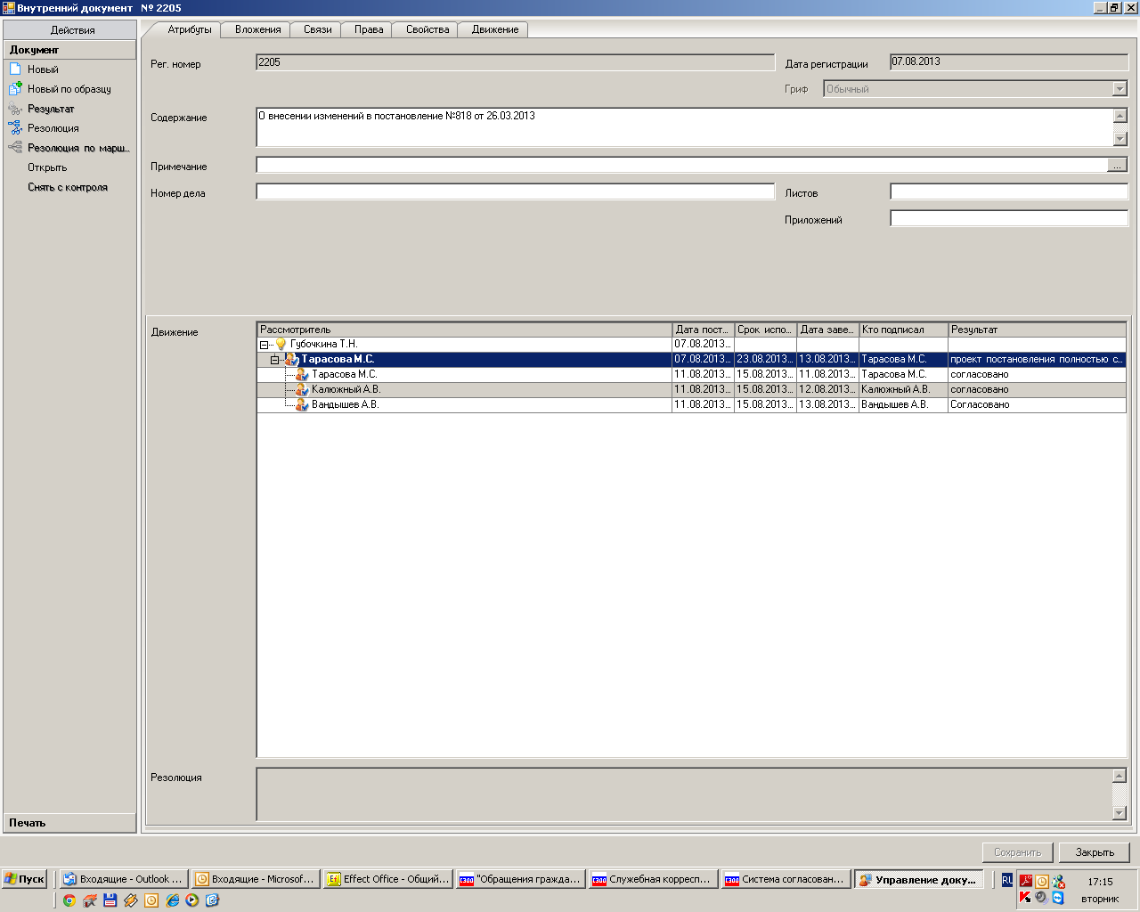

Рассылка:
Отдел кадров, КФ, КСЗН, КО, КУМИ, СД

